本文主要介绍了配置SQL Server2005 express与jdbc连接的全过程。
SQL Server2000下的Java应用能否在SQL Server 2005 express上运行，经过不断测试与配置，总结以下经验：
1：首先确认SQL Server2005 express已经安装好了。
2：启用TCP/IP协议。
在“程序->Microsoft SQL Server 2005->配置工具->SQL Server 外围应用配置器”中打开TCP/IP协议。如下：
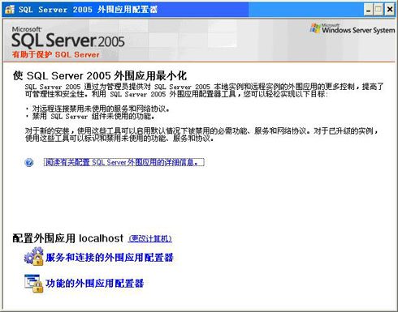
图1-1 SQL Server 外围应用配置器窗口
选择“服务和连接的外围应用配置器”，如下：
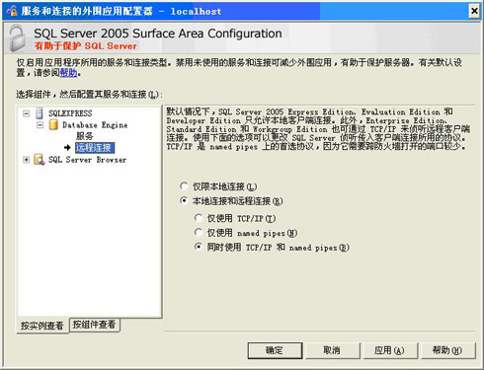
在“远程连接”中选择“同时使用TCP/IP和named pipes（B）”,然后点“应用”。
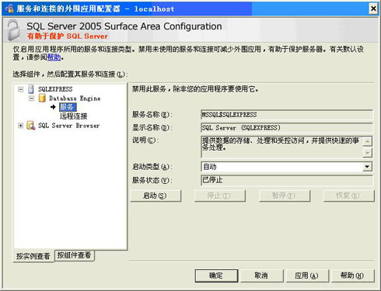
3：配置SQL Server 2005中的TCP/IP协议
在“程序->Microsoft SQL Server 2005->配置工具”下运行“SQL Server Configuration Manager”，如下：
默认TCP/IP属性,全部侦听的值为“是”，如下：
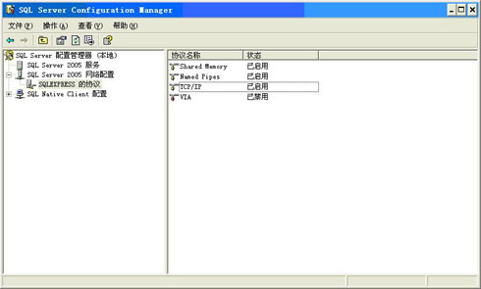
将TCP动态端口改为空（让服务器自己选择端口）, TCP端口改为1433

推荐：然后重启机器，让重启机器的过程中把SQL Server 2005 express启动。也可以重新启动SQL Server2005 express服务。
4：在tomcat中配置SQL Server数据库成功。
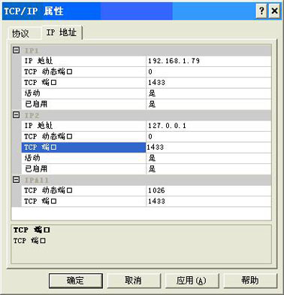

以下是有关 Microsoft SQL Server 2005 JDBC Driver 的已知问题：

1) 驱动程序的加载与 SQL SERVER 2000 JDBC DRIVER 相冲突

如果在同一进程中同时加载 Microsoft SQL Server 2000 JDBC Driver 和 Microsoft SQL Server 2005 JDBC Driver，
则在某些情况下，针对 2005 版 JDBC 驱动程序调用 DriverManager.getConnection 方法时，2000 版 JDBC 驱动程序
会错误地接受此方法。

导致该问题的原因是如果首先加载了 2000 版 JDBC 驱动程序，它会错误地接受“jdbc:sqlserver://”URL 前缀。

若要解决此问题，请先加载 2005 版 JDBC 驱动程序类，如下所示：

Class.forName("com.microsoft.sqlserver.jdbc.SQLServerDriver"); // 2005 版
Class.forName("com.microsoft.jdbc.sqlserver.SQLServerDriver"); // 2000 版

这样可确保 2005 版 JDBC 驱动程序处理“jdbc:sqlserver://”URL 前缀，而 2000 版 JDBC 驱动程序处理
“jdbc:microsoft:sqlserver://”URL 前缀。

2) 获取预定义语句的参数元数据存在限制

SQLServerParameterMetaData 类和预定义语句一起使用时存在一些限制。若要正确获取参数元数据，SQL INSERT 语句
需要可选的 INTO 子句，SQL DELETE 语句需要可选的 FROM 子句。

3) SQL SERVER 2000 数据转换限制

SQL Server 2000 和 JDBC 驱动程序一起使用时，存在下列数据转换限制：

- String 数据无法转换为基础 money 或 smallmoney 列。
- 长度超过 4000 个字符的 String 数据无法转换为 char 或 varchar 基础列。
- 如果 sendStringParametersAsUnicode 连接字符串属性设置为 false 或调用了 setAsciiStream 方法，则长度
超过 4000 个字符的 String 数据无法转换为 nchar 或 nvarchar 基础列。
- 如果 sendStringParametersAsUnicode 连接字符串属性设置为 true，则 String 数据无法转换为 text 列。
如果需要支持从 string 到 text 列的转换，请将 sendStringParametersAsUnicode 属性设置为 false。

4) 命名参数的限制

名称中含有左方括号“[”的存储过程不支持命名参数。例如 “stor[edProc”之类的名称。请注意，这并不影响平常使用
“[]”将存储过程名称进行转义。

5) XAResource.setTransactionTimeout 失败

请注意，如果没有为参与 XA 事务的每台 SQL Server 计算机应用以下修补程序，XAResource.setTransactionTimeout 将不会正常运行：

“899756 修补程序：MSDTC没有检测进程终止，MSDTC 无法为 Windows Server 2003 中的 XA 事务设置超时值”，网址为 http://support.microsoft.com/kb/899756。

如果未应用此修补程序，则唯一有效的超时值为默认值 0，表示无限的超时值。

6) WINDOWS XP 中的 XA 事务失败

除非应用以下修补程序，否则若 Windows XP 中运行了 SQL Server，XA 事务将不会正常运行：

“XA 事务与 SQL Server一起使用时性能下降”，网址为 http://support.microsoft.com/kb/318818

请注意，仅当参与 XA 事务的 SQL Server 在 Windows XP 中运行时，才会出现此问题。如果 Windows XP 中运行的客户端
应用程序所连接的远程 SQL Server 不是运行在 Windows XP 中，则这些应用程序可以参与 XA 事务。此问题不适用于
Windows 2000 和 Windows Server 2003。

7) SUN SOLARIS 需要 GZIP 来安装 JDBC 驱动程序

如果在 Sun Solaris 计算机上安装 JDBC 驱动程序，可能需要先安装 GZIP 才能解压缩驱动程序文件。可从 www.gzip.org 下载 GZIP。

8) 使用数据库镜像时连接超时

在数据库镜像配置中使用 JDBC 驱动程序时，默认的连接超时值为 0，这会导致无限次的连接尝试。因此，当您尝试连接的
主数据库和镜像数据库最初都处于关闭状态时，JDBC 驱动程序将无限次地交替连接每台服务器，直到一台恢复为联机状态。
若要避免无限次的连接尝试，请为 loginTimeout 连接字符串属性指定有限的值或在应用程序中引入超时逻辑。

9) BIGDECIMAL 值的转换

将 BigDecimal 值转换为字符串表示形式时，这些值的转换取决于所使用的 JVM 版本。

例如，以下代码说明了这些差异：

String str = new BigDecimal("1E10").toString();
System.out.println("String is " + str);
//使用 JVM 1.4 时：打印出“String is 10000000000”
//使用 JVM 1.5 时：打印出“String is 1E+10”

通过 JVM 1.5 运行应用程序时，若要在使用 BigDecimal 值时获得一致的行为，应用程序应使用 BigDecimal.toPlainString 方法。

10) 返回的 UNIQUEIDENTIFIER 列类型值不同

使用某种元数据类检索列类型时，所返回的 UNIQUEIDENTIFIER 列类型的值不一致。使用 SQLServerDatabaseMetaData 类检索
此值时，返回的值为 CHAR。但是，如果使用 SQLServerResultSetMetaData 或 SQLServerParementerMetaData 类检索该值，
返回的值为 VARCHAR。此外，UNIQUEIDENTIFIER 列类型映射到了 java.sql.Types.CHAR 数据类型。

11) 使用集成安全性时 JDBC IPV6 连接行为不一致

数字 IPV6 地址与集成安全性一起使用时，打开连接所用的时间会更长，甚至失败。只要使用计算机名，通过集成安全性连接到
IPV6 服务器便可生效。

SQL Server 2005 express中url和driverClassName跟SQL Server 2000有不同：
url= jdbc:sqlserver://127.0.0.1:1433;DatabaseName=sqlserver2005_test(数据库名);
driverClassName=com.microsoft.sqlserver.jdbc.SQLServerDriver

factory
org.apache.catalina.users.MemoryUserDatabaseFactory

pathname
conf/tomcat-users.xml

maxWait
5000

maxActive
100

password
test

url
jdbc:sqlserver://127.0.0.1:1433;DatabaseName=sqlserver2005_test;

driverClassName
com.microsoft.sqlserver.jdbc.SQLServerDriver

maxIdle
10

username
sa
5：对于使用天网防火墙的用户
启动Java应用的时候，在Java建立数据库连接的时候回报以下错误（截取一部分），如下：
Cannot create PoolableConnectionFactory (接收 TDS 预登录响应时发生 I/O 错误。)
2007-03-05 14:56:35 ERROR [SYSTEM] Can not create a database connection!
其实这个错误没有关系，只要把防火墙关闭就可以

